Промежуточная аттестация по окружающему миру (тест) 1 клаcc

За каждый правильный ответ на вопрос 1,2,3 уровня обучающийся получает 1 балл.
За каждый правильный ответ на вопрос 4,5 уровня – 2 балла .
За неверный ответ или его отсутствие - 0 баллов.
Максимальное количество баллов – 10 баллов.
Критерии оценивания.
Соотношение тестового балла и аттестационной оценки.
Тестовый балл | Аттестационная оценка
5 - 10 | освоил
0 - 4 | не освоил
Задания теста:
Уровень 1
1. Какое время года изображено на картинке? Отметь знаком « V».
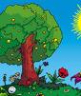
осень
зима
лето
весна

2. Найди картинку, на которой изображен лист клёна. Отметь знаком «V».
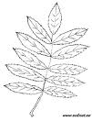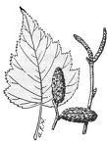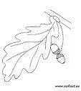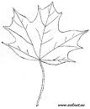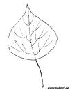

Уровень 2

3. Обведи, весенние месяца:
сентябрь июнь март декабрь
октябрь июль апрель январь
ноябрь август май февраль
4. Почему нельзя трогать руками яйца в гнездах диких птиц? Отметь знаком «V».
можно повредить яйца
птица бросит гнездо
птица испугается
Уровень 3

5. К какой группе относятся животные: ёж, белка, мышь, лось?
Отметь знаком «V».
рыбы
млекопитающие (звери)
птицы
6. Найди государственный флаг нашей страны и раскрась его.

Уровень 4

7. Продолжи предложения.
Я живу в стране ___________________________ .
Столица моей Родины – город _________________ .
Уровень 5

8. Заполни таблицу, используя данные.
Лисички, мухомор, опята, подберёзовик, белый гриб, поганка, ложные опята
Съедобные грибы
Несъедобные грибы

